АДМИНИСТРАЦИЯ П. ПОДТЕСОВО
ЕНИСЕЙСКОГО РАЙОНА
КРАСНОЯРСКОГО КРАЯ

20.02. 2018 г ПОСТАНОВЛЕНИЕ № 15-п
п. Подтесово
Об утверждении адресной программы по установке дорожно-знаковой информации в п. Подтесово на 2018 год.

В целях реализации пункта 5 части 1 статьи 14 Федерального закона от 06.10.2003 № 131-ФЗ «Об общих принципах организации местного самоуправления в Российской Федерации», статьи 17 Устава поселка Подтесово, ПОСТАНОВЛЯЕТ:
- Утвердить адресную программу по установке дорожно-знаковой информации в п. Подтесово на 2018 год согласно приложений №1, 2.
- Контроль за выполнением настоящего постановления возложить на заместителя Главы поселка Подтесово Цимермана Е.Ю.
3. Данное постановление подлежит размещению на официальном сайте п. Подтесово в сети Интернет – подтесово.рф.
4. Постановление вступает в силу после официального опубликования в информационном издании «Подтесовский Вестник».

Глава п. Подтесово А.М.Лейбович

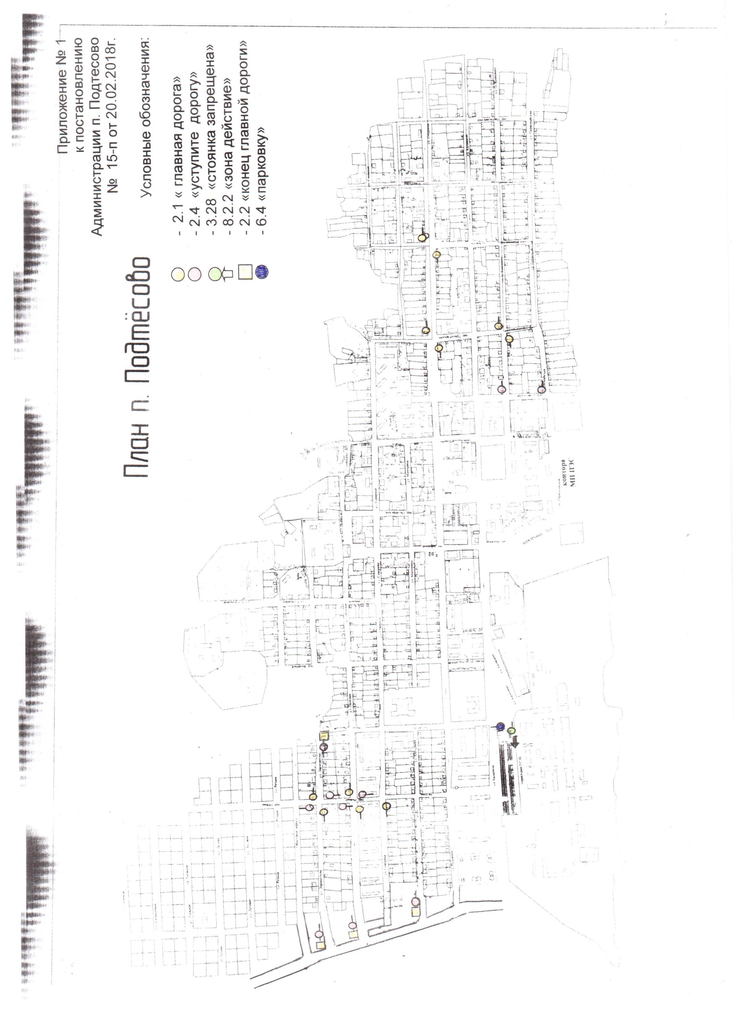

Приложение № 2
к постановлению
Администрации п. Подтесово
№ 15 –п от 20.02.2018г

Адресная программа по установке дорожно-знаковой информации в п. Подтесово на 2018г
№ п/п | Наименование объекта, улицы | лево | право | Срок выполнения |  | Дорожно-знаковая информация |  |  |  |  |  |  | Ограждения
 |  |  |  |  |  | Знаки Приоритета | Предупреждающие знаки шт. | Предписывающие знаки шт. | Знаки особых предписаний шт. | Запрещающие знаки шт. | Информационные знаки шт. | Знаки дополнительной информации | Металлические (доустановка) п.м | Парапетные  (доустановка,  сдвижка) п.м | Автобусная остановка (описать мероприятия) | примечание
1 | 2 | 3 | 4 | 5 |  | 6 | 7 | 8 | 9 | 10 | 11 | 12 | 13 | 14 | 15 | 16
1 | Северная- Новый  (со стороны  дома № 28) |  |  | июнь 2018г. |  | 2.1 |  |  |  |  |  |  |  |  |  | установка
2 | Новый -  Полевая |  |  | июнь 2018г. |  | 2.4 - 2 шт |  |  |  |  |  |  |  |  |  | установка
3 | Полевая –  Новый |  |  | июнь 2018г. |  | 2.1 - 2шт |  |  |  |  |  |  |  |  |  | установка
4 | Новый –  Лермонтова |  |  | июнь 2018г. |  | 2.4 - 2шт |  |  |  |  |  |  |  |  |  | установка
5 | Лермонтова –  Новый |  |  | июнь 2018г. |  | 2.1- 2 шт |  |  |  |  |  |  |  |  |  | установка
6 | Пушкина –  Пролетарский |  |  | июль 2018г. |  | 2.1 - 2 шт. |  |  |  |  |  |  |  |  |  | установка
7 | Пушкина –  Маяковского |  |  | июль 2018г. |  | 2.1 - 2 шт |  |  |  |  |  |  |  |  |  | установка
8 | Калинина –  Пролетарский |  |  | июль 2018г. |  | 2.1 - 2шт |  |  |  |  |  |  |  |  |  | установка
9 | Калинина –  Советский |  |  | август 2018г. |  | 2.4 |  |  |  |  |  |  |  |  |  | замена
10 | Первомайская –  Советский |  |  | август 2018г. |  | 2.4 |  |  |  |  |  |  |  |  |  | замена
11 | Мичурина –  Березовый |  |  | август 2018г. |  | 2.2  2.4 |  |  |  |  |  |  |  |  |  | установка
12 | Полевая –  Березовый |  |  | август 2018г. |  | 2.2  2.4 |  |  |  |  |  |  |  |  |  | установка
13 | Лермонтова –  Березовый |  |  | август 2018г. |  | 2.2  2.4 |  |  |  |  |  |  |  |  |  | установка
14 | Лермонтова –  Талалихина |  |  | август 2018г. |  | 2.2  2.4 |  |  |  |  |  |  |  |  |  | установка
15 | пер. Талалихина  за нестационарным  объектам  (ларек Райчук) |  |  | сентябрь  2018г. |  |  |  |  |  | 3.28 |  | 8.2.2 |  |  |  | установка
16 | пер. Талалихина  перед ларьками |  |  | сентябрь  2018 г. |  |  |  |  |  |  | 6.4 |  |  |  |  | установка
 | ВСЕГО: |  |  |  |  | 25 |  |  |  | 1 | 1 | 1

